**Dlaczego warto kupić męski plecak traveler?**

**W naszym artykule podpowiadamy dlaczego warto kupić męski plecak traveler. Jeśli taka tematyka Cie interesuje, zapraszamy do lektury.**

**Plecak na wakacje**

Te wakacje będą zdecydowanie różnić się od wszystkich wcześniejszych. Biorąc pod uwagę obecną sytuację nie tylko w naszym kraju ale także na świecie, pojawiają się pewne ograniczenia w podróżach za granicę. Niektórzy decydują się zatem na podjęcie ryzyka i wybrają się być może w sierpniu bądź we wrześniu na piaszczyste plaże Chorwacji czy też w inne ciekawe kierunki. Inni natomiast postanawiają spędzić swój urlop w kraju. W takich wypadkach z pewnością będziemy chcieli udać się na wycieczki po górach, dookoła jeziora czy też piaszczystych plaż polskiego morza Bałtyckiego. W takich wypadkach [męski plecak Traveler](https://slontorbalski.pl/plecak-Traveler-czarny-44470.html) będzie doskonałym produktem, który ułatwi wędrówki i wycieczki.

**Męski plecak traveler**

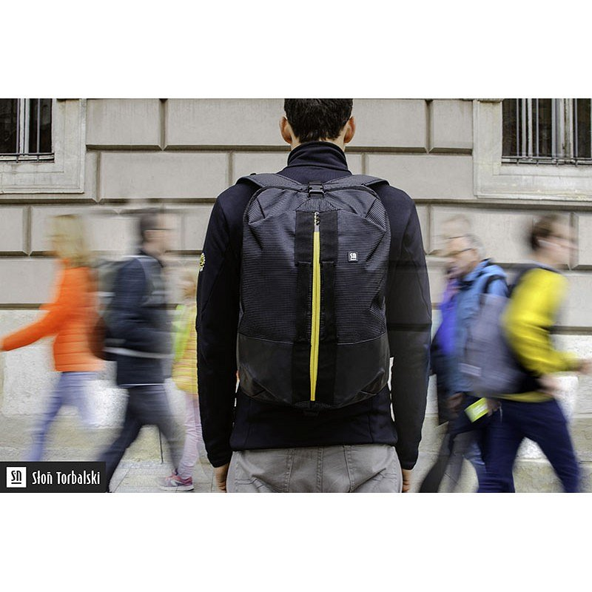

Pojemny i funkcjonalny plecak w uniwersalnym czarnym kolorze z ciekawym designem można nosić tradycyjnie na plecach ale także dzięki funkcjonalnym uchwytom wziąć go do ręki. **Męski plecak traveler** jest pojemny, w środku posiada komory na laptopa, dwie kieszenie, kieszeń na zamek komórkę i długopisy oraz odpinaną smycz na klucze. Sprawdzi się podczas górskich wycieczek czy też zwiedzania wszelkich atrakcji znajdujących się na terenie naszego kraju.